Vacinas COVID-19 - relatório sobre notificações de suspeitas de reações adversas
(dados cumulativos de 27 de dezembro a 08 de abril)
Números globais
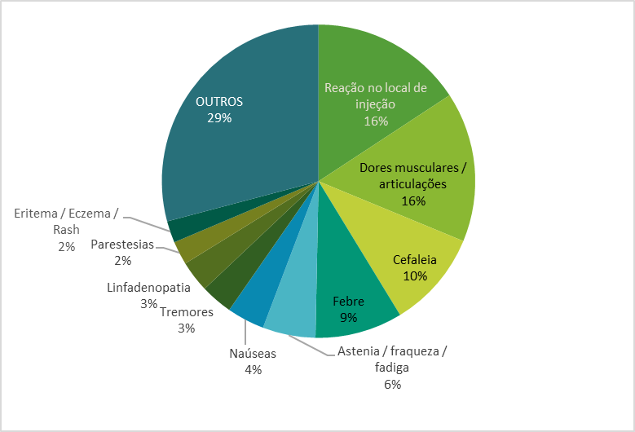
O INFARMED, I.P., através do Sistema Nacional de Farmacovigilância (SNF) recebeu um total de 4001 Notificações de RAM relacionadas com as vacinas contra a COVID-19 (para um total de 2 039 590 doses de vacina administradas).
As RAM mais notificadas foram reação no local de injeção, dores musculares/articulações, cefaleias, febre, astenia/ fraqueza/fadiga, náuseas, tremores, linfadenopatia, parestesias e eritema/eczema/rash (gráfico 1).
Do total de notificações, 1817 foram consideradas não graves e 2184 graves.
Até ao momento foram registados 18 casos fatais ocorridos após a vacinação, maioritariamente em idosos (média de idades = 76,58 anos). Estes casos foram avaliados e em nenhum deles se estabeleceu até à data uma associação direta entre a administração da vacina e o óbito.
Muitos indivíduos deste grupo etário de vacinados apresentam condições de saúde mais frágeis (alguns com diversas comorbilidades). A vacinação contra COVID-19 nestes grupos não reduzirá as mortes por outras causas, que continuarão a ocorrer.
Em relação à Vacina da AstraZeneca, a informação de segurança está, na generalidade, em linha com o perfil de segurança conhecido. Em resultado da última avaliação determinou-se a inclusão de reações de hipersensibilidade e anafilaxia e casos muito raros de trombose em combinação com trombocitopenia no RCM.
Participação no SNF
Tem sido observado um crescimento exponencial das notificações rececionadas (gráfico nº 2). A maioria dos casos são relatados por profissionais de saúde (86%). No entanto, o contributo dos cidadãos (14%) tem vindo aumentar.
Cooperação internacional
Os casos de reação adversa associados à vacinação são avaliados pelo SNF (Unidades regionais e Infarmed) e transmitidos para a base de dados europeia sedeada na Agência Europeia do Medicamento. Posteriormente são partilhados com a Organização Mundial da Saúde (OMS).
Esta integração de informação permite uma avaliação mais sustentada do perfil de benefício /risco destas novas vacinas e uma decisão mais robusta sobre a necessidade de implementar medidas para minimizar o risco da sua utilização.

